*2021 m. 49 savaitę didmeninėje prekyboje vidutinės degalų kainos kito įvairiai. Didmeninė dyzelino kaina analizuojamu laikotarpiu padidėjo 1,8 proc., dyzelino žemės ūkiui – 2,7 proc., benzino A-95 – 1,1 proc., krosnių kuro – nepasikeitė, o automobilių dujų – sumažėjo 5,9 proc. Palyginti su 2020 m. atitinkamu laikotarpiu didmeninė dyzelino kaina padidėjo 35,2 proc., dyzelino žemės ūkiui – 61,6 proc., automobilių dujų – 32,7 proc., benzino A-95 – 35,0 proc., o krosnių kuro – 75,6 proc.*

*Mažmeninėje prekyboje 2021 m. 49 savaitę vidutinės degalų kainos taip pat kito įvairiai. Mažmeninė dyzelino kaina analizuojamu laikotarpiu sumažėjo 0,7 proc., benzino A-95 – 1,0 proc., automobilių dujų – 2,5 proc., o dyzelino žemės ūkiui – padidėjo 0,1 proc. Palyginti su 2020 m. atitinkamu laikotarpiu mažmeninė dyzelino kaina padidėjo 41,0 proc., dyzelino žemės ūkiui – 74,7 proc., benzino A-95 – 37,3 proc., o automobilių dujų – 46,4 proc.*

*Didžiuosiuose Lietuvos miestuose (Vilniuje, Kaune, Klaipėdoje, Šiauliuose, Panevėžyje, Alytuje ir Marijampolėje) analizuojamu laikotarpiu vidutinės mažmeninės degalų kainos kito įvairiai.*

*Savaitės pradžioje Niujorko biržoje šviesiosios naftos kaina buvo apie 69,72 USD už barelį, o pabaigoje ji kainavo apie 71,34 USD už barelį. 2021 m. 49 savaitę šviesiosios naftos kaina šioje biržoje padidėjo 2,3 proc.*

***Vidutinės degalų kainos Lietuvos rinkoje 2021 m. 49 savaitę***

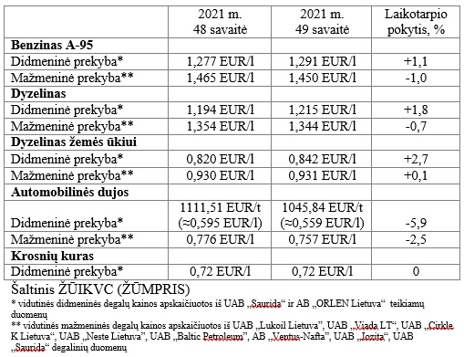

***Vidutinės mažmeninės degalų kainos didžiuosiuose Lietuvos miestuose 2021 m. 49 savaitę***

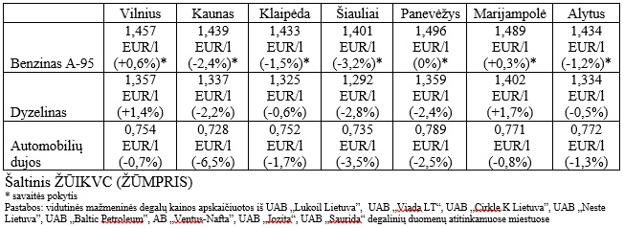

*Šaltinis – ŽŪIKVC (LŽŪMPRIS)*

*Naudojant ŽŪIKVC (LŽŪMPRIS) duomenis, būtina nurodyti šaltinį*